20 октября 2018 года в Зеленограде состоялся общегородской субботник
22.10.2018
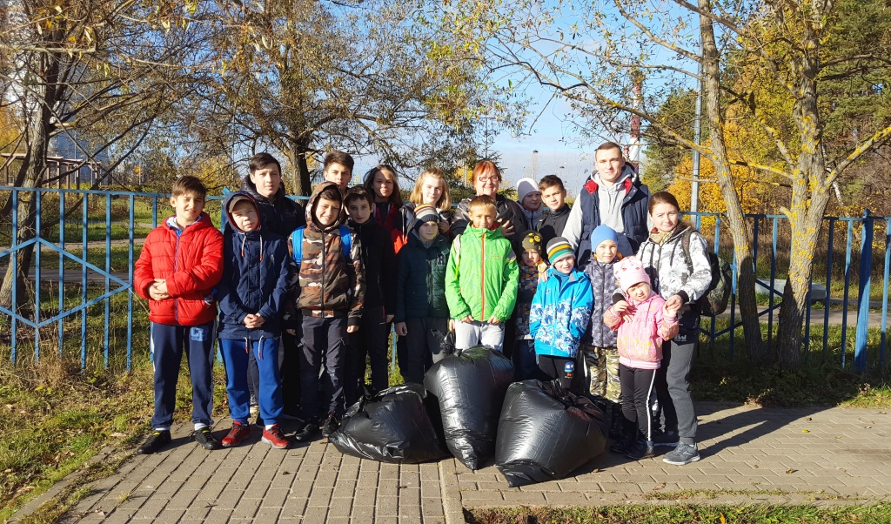
Традиционно воспитанники ГБУ "Энергия" приняли в нем активное участие. Им достался самый живописный объект района Силино - ребята убирали территорию Школьного озера. Не отставали от воспитанников спортивных секций и подростки, состоящие на профилактическом учете комиссии по делам несовершеннолетних и защите их прав района Силино города Москвы.
Следует отметить, что все участники оценили свой вклад в общее дело и расставались с желанием встретиться снова на очередном весеннем субботнике!

Адрес страницы: http://silino.mos.ru/presscenter/news/detail/7648832.html
Управа района Силино города Москвы

